Государственное бюджетное общеобразовательное учреждение средняя общеобразовательная школа 514 Калининского района Санкт-Петербурга

Методическая разработка
проведения дистанционного урока
практическое занятие
по дисциплине «Информатика»

Тема: «Использование систем проверки орфографии и грамматики
в тестовом редакторе MSWord».

Автор – учитель ГБОУ СОШ 514 Шульгина А. Р.

Санкт-Петербург
2020-2021уч. год
Аннотация

Тема методической разработки ««Использование систем проверки орфографии и грамматики»выбрана в соответствии с программой ФГОССПО по дисциплине«Информатика».Урок разработан на основе требований ФГОС среднего общего образования, предъявляемых к структуре, содержанию и результатам освоения учебной дисциплины «Информатика».
Дистанционный урок проводится в формате онлайн-урока с помощью приложения Zoom, которое помогает провести конференцию в реальном времени. Приложение Zoom предоставляет организатору конференции - преподавателю демонстрировать свой экран компьютера/ноутбука/телефона. Преподавателю с помощью приложения предоставляется возможность показать и пояснить преподаваемый учебный материал (например, презентацию, видеоурок, графики т.д.).И всё это будет отражаться у каждого студента участника конференции. Для входа в конференцию преподаватель-организатор высылает каждому студенту участнику конференции ссылку на подключение
Изучение темы «Использование систем проверки орфографии и грамматики» в программе информатики связано с тем, что орфографические и грамматические ошибки отвлекают внимание читателя от смысла документа, поэтому авторы стараются устранять их. Для этих целей существуют программы пакета Microsoft Office со встроенными пакетами. Можно проверить весь документ по завершении работы или использовать автоматическую проверку правописания или грамматики (с отображением волнистых красных, синих и зеленых линий), чтобы свести число ошибок к минимуму еще во время работы.
Методическая разработка включает в себя: аннотацию, введение,основную часть, заключение, список литературы.Материалы данного методического пособия могут использоватьсяпреподавателями для проведения практического занятия, самостоятельного изучения, а также студентамипри подготовке к зачету и экзамену по информатике.

Содержание
Аннотация .......................................................................................................... 2
Содержание ........................................................................................................ 3
Введение ............................................................................................................. 4
Основная часть ................................................................................................... 6
Заключение ....................................................................................................... 28
Список использованных источников.............................................................. 29

Введение
В наше время одна из самых распространённых задач, выполняемых на компьютере - это обработка текстов.
Текстовый редактор Word входит в состав всех выпусков пакета Microsoft Office: для дома и учебы, для дома и бизнеса, профессиональный. Функциональные возможности редактора достаточно обширны. С его помощью можно подготовить документы различного назначения: макеты книг, брошюры, деловые письма, бланки, отчеты, рефераты и другие.
Современные компьютеры - прекрасное средство для создания и хранения результатов научно-исследовательской работы в виде статей, тезисов, курсовых и дипломных работ, диссертаций. Большинство таких материалов кроме текста могут иметь формулы, таблицы, диаграммы и рисунки. Для создания подобных документов используется текстовый процессор Microsoft Word.
Word - одна из самых современных программ в классе текстовых процессоров. Она дает возможность выполнять все без исключения традиционные операции над текстом, предусмотренные современной компьютерной технологией:
- Набор и модификацию неформатированной алфавитно-цифровой информации;
- Форматирование символов с применением множества шрифтов разнообразных начертаний и размеров;
- Форматирование страниц (включая колонтитулы и сноски); => Форматирование документа в целом (автоматическое составление оглавления и разнообразных указателей);
- Проверку правописания, подбор синонимов и автоматический перенос слов.
В процессоре Word реализованы возможности новейшей технологии связывания и внедрения объектов, которая позволяет включать в документ текстовые фрагменты, таблицы, иллюстрации, подготовленные в других приложениях Windows. Встроенные объекты можно редактировать средствами этих приложений. Word является одним из основных элементов офисной технологии Microsoft, на примере основных операций, которого легче осваиваются другие современные компьютерные технологии.

Основная часть

- План проводимого урока
- Организационная часть – 2 мин.
Проверка явки студентов
- Сообщение темы, плана занятия, формыотчетности за занятие, постановка целей занятия, мотивация деятельности – 5 мин.
- Контроль исходного уровня знаний учащихся - 7 мин.
- Инструктаж по выполнению практической работы – 5 мин.
- Самостоятельная отработка практических умений мин. -20 мин
- Заключительное слово. Рефлексия. Подведение итогов. Оценки заработу на уроке. Задание на дом - 5 мин.

Ход занятия
Организационная часть
Подключение к конференции с помощью приложения с помощью приложения Zoom.
Приветствие учащихся
Проверка явки студентов

Сообщение темы, плана занятия, формы отчетности за занятие, постановка целей занятия, мотивация деятельности.

Преподаватель–«Здравствуйте! Я рада вас видеть и очень хочу начать работу с вами! Желаю Вам хорошего вам настроения и успехов! Для того чтобы настроиться на рабочий лад давайте посмотрим короткий видеоролик»
Ссылка на видеоролик https://zen.yandex.ru/media/id/5f78d6024fe3dc68967ebf5e/motivaciia-dlia-vas-na-uchebu-5f78d7f471c44f08299060aa
Преподаватель - Какая цитата вам больше всего запомнилась? Как Вы ее понимаете?
Ответы студентов - студенты отвечают, какая из цитат видеоролика им больше всего понравилась.
Преподаватель – «А теперь давайте вспомним, что мы изучали на прошлых занятиях».

АКТУАЛИЗАЦИЯ ОПОРНЫХ ЗНАНИЙ
Преподаватель– «Давайте с Вами разгадаем кроссворд и ключевое слово нашего занятия».
На экран выводится презентация интерактивного кроссворда.

Кроссворд

 |  | ¹С | И | М | В | О | Л
 |  |  |  | ²В | Ы | р | А | В | Н | И | В | А | Н | И | Е
 |  |  | ³Ш | Р | И | Ф | Т
 |  |  |  | ⁴С | Н | О | С | К | А
 |  |  |  | ⁵К | Е | Г | Л | Ь
 | ⁶С | Л | О | В | А | р | Ь
 |  |  |  |  | ⁷З | А | Г | О | Л | О | В | О | К
 |  |  |  |  |  | ⁸Ф | Р | А | Г | М | Е | Н | Т
 |  |  |  | ⁹С | Т | И | Л | Ь
¹⁰Г | Л | А | В | Н | А | Я

Вопросы к кроссворду
- Этим понятием объединяется такие понятия как любая буква, цифра, знак препинания, математический знак.
- Бывает по ширине, по центру, по правому и левому краю
- Онможетбыть Times New Roman, Arial, Calibri, Tahoma
- Заметка для текста
- Размер шрифта
- Набор слов, используемый при проверке орфографии
- Он необходим для удобного структурирования текста программой, с его помощью легко создать оглавление в курсовой работе
- Выделенная часть текста, для его дальнейшего форматирования
- Определенный шаблон для оформления частей документа
- На этой вкладке осуществляются основные действия с форматированием текста

Преподаватель – «Сейчас мы с Вами вспомнили основные понятия текстового понятия редактора и можем приступить к следующей части урока»
Преподаватель - «Сегодня наш урок посвящен очень важной теме, которая касается непосредственно каждого из нас вами. А какую именно тему мы сегодня с вами разберем, вы сейчас скажите сами, когда посмотрите на следующие картинки».
Показ Презентации из картинок
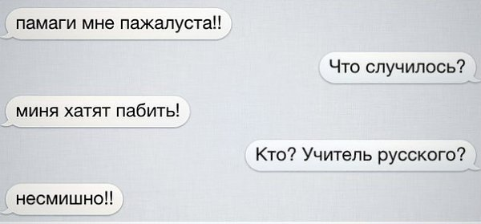

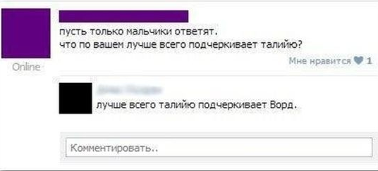

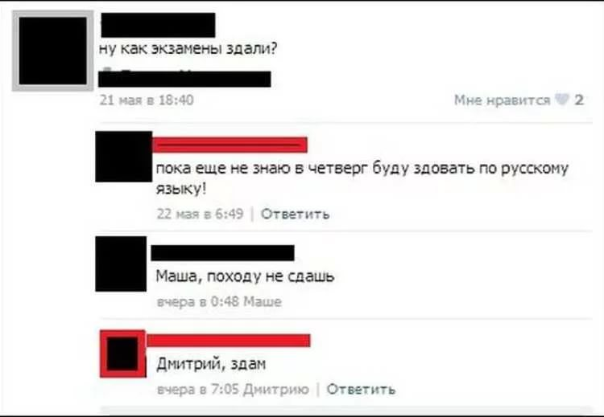
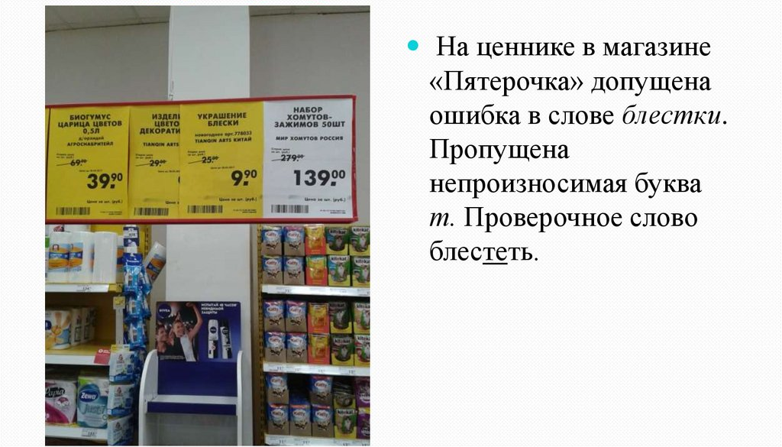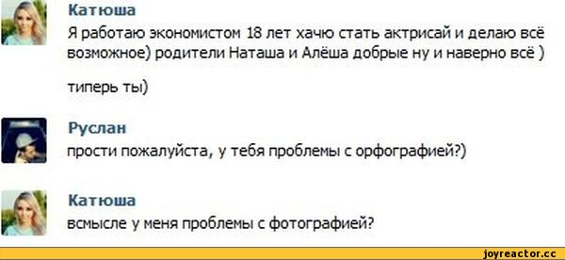
Преподаватель – «Что Вас на этих картинках смутило? Какие эмоции они у Вас вызвали?»
Ответы студентов – «Неграмотно написанные слова, много ошибок и др. ответы».
Преподаватель - «Ребята, а как правильно называется раздел лингвистики, изучающий правильность написания слов?»
Ответ студентов - Орфография.
Преподаватель - «Правильно – орфографияэто раздел науки о языке, изучающий правила написания слов».
Преподаватель - «По словам историка Николая Карамзина, быть неграмотным – невежливо по отношению к тем, кто тебя будет читать»
Преподаватель – «Сложно понять тест, написанный с ошибками, изложенный в малодоступной форме. Иногда такой текст обретает противоположный смысл. Когда слова написаны без ошибок, мысли преподнесены ясно и четко, каждый поймет, что хотел донести до него автор текста».
Преподаватель - «Сегодня довольно часто можно встретить малограмотных людей, которым и в голову не приходит, что в словах нужно делать правильные ударения, мысли можно складно формулировать, а писать – без грамматических ошибок.
Преподаватель – «Когда вы переписываетесь в социальных сетях, замечаете, ли вы ошибки? Какие ошибки чаще всего встречаются?»
Ответы студентов -студенты перечисляют, какие ошибки чаще всего встречаются
Преподаватель - Сегодня страничка в социальных сетях есть почти у всех. Это удобный канал коммуникаций. Очень важно при таком интернет-общении быть правильно понятым собеседником. То же касается сайтов, которые есть сегодня у многих. Авторы размещают там свои тексты. Посетители, заходящие на сайт, охотнее будут читать тексты, написанные интересно, понятно и без ошибок.
Грамотному человеку легче подыскать для себя интересную, престижную работу. Мудрые руководители сразу подмечают, владеет ли будущий сотрудник родным языком, насколько он свободно и легко говорит, доступно ли излагает свои мысли, грамотно ли пишет.
Вопрос преподавателя группе - «Как вы думаете, в чем заключается правильная работа с документацией?»
Ответы студентов –
Преподаватель - Вряд ли на работу с документами возьмут человека, пишущего с ошибками.Рассматривая претендентов на работу по составлению деловых бумаг, работодатель отдаст предпочтение тому, кто превосходно справился с заполнением анкеты.
Поэтому Вам как будущимспециалистам необходимо уметь грамотно оформлять документы, так ваша специальность «Социальная работа» связана непосредственно с документацией.
Мы можем проверять написание слов не только по орфографическим словарям, но и в этом нам помогают компьютерные технологии. Любой текстовый редактор может нам указать на орфографические, стилистические ошибки. Мы можем их либо пропустить, либо исправить.
Мы с Вами неоднократно работали с тестовым редактором MSWord. При наборе текста вы могли наблюдать, что текстовый редактор подчеркивает некоторые слова.
Вопрос группе «Как вы думаете, что он подчеркивает?»
Ответы студентов -
Преподаватель - «В связи с вышесказанным тема нашего учебного занятия звучит «Использование систем проверки орфографии и грамматики в тестовом редакторе MSWord».
Преподаватель – «Как вы думаете, какая основная цель нашей работы будет сегодня?»
Ответ студентов – «Мы должны будем научиться исправлять орфографические ошибки.
Преподаватель – «Правильно! Цель нашего практического занятия звучит так «Научиться проверять орфографию в тексте средствамиMSWord».

Преподаватель - «В практической работе Вам необходимо будет проверить слова и предложенный текст на орфографические и грамматические ошибки. Для того чтобы проверить орфографию вы должны в программе Word перейти на вкладку РЕЦЕНЗИРОВАНИЕ и нажать кнопку ПРАВОПИСАНИЕ либо нажать функциональную клавишу на клавиатуре F7.
Если есть ошибка в написании слова, то программа его подчеркивает красной волнистой линией. При проверке программа предлагает слова близкие по написанию. Для того,чтобы исправить ошибку в написании слова вы должны выбрать правильный вариант написания слова и нажать кнопку «ЗАМЕНИТЬ».
Также может возникнуть такая ситуация, что слово написано без орфографической ошибки, но программа все равно его подчеркивает. Что же это может значить? А это означает, что данного слова нет в словаре программы и его необходимо добавить.
Также вы должны знать, что Word не распознает правильность написания слов, если они напечатаны черезCapslock.
Зеленой волнистой линией Word подчёркивает слова и предложения, если неправильно расставлены знаки препинания.
И последнее при проверке орфографии необходимо учитывать, что если в результате опечатки получается слово, имеющееся в словаре, то программа проверки орфографии его не пометит. Чтобы устранить такие ситуации следует внимательно перечитать текст самому или попросить об этом другого человека.
А теперь давайте приступим к практической работе. На Вашу электронную почту должны были прийти инструкционно-технологические карты с заданиями, которые Вы должны выполнить. Задания имеют два уровня сложности:
-базовый – это тексты 1 и 2 . Эти задания вы должны обязательно выполнить.
И второй уровень - это повышенный. Это задание 2, к нему вы можете приступить, если выполнено задание 1.
Ваша задача – выполнить практическую работу и ее результат прислать мне на почту bochinova@yandex.ru.
Студенты выполняют практическую работу.

Давайте еще раз повторим основные моменты нашего урока.
Ответьте, пожалуйста, на следующие вопросы:
- Какую кнопку надо нажать, чтобы началась проверка орфографии в тексте?
- Что подчеркивается красной волнистой линией в программе Word? А зеленой?
- В каких случаях происходит, что программа может не увидеть орфографическую ошибку?
Молодцы. Вы все правильно ответили.
Давайте подведем итог нашему занятию. Пришлите мне пожалуйста ответ в виде смайлика, как прошел урок, как он Вам понравился, что Вас больше всего затруднило. Остались ли вы довольны проведенным уроком?
А теперь давайте запишем домашнее задание. Оно записано на доске. Вы должны будете мне на мою почту прислать письмо с пометкой «Домашнее задание». В ответ на ваше письмо я вам вышлю файл с «поломанной» курсовой работой и требованиями как должна выглядеть работа. Ваша задача состоит в том, чтобы «починить» курсовую работу в соответствии с указанными требованиями.
И давайте не будем забывать слова Николая Карамзина, что быть неграмотным – невежливо по отношению к тем, кто тебя будет читать.

ПРАКТИЧЕСКАЯ ЧАСТЬ УРОКА
ЦЕЛИ ЗАНЯТИЯ
ОБРАЗОВАТЕЛЬНАЯ - создать условия для формирования уменияпользоваться текстовым редактором MSWord, научить проверять орфографию средствами текстового редактора MSWord.
РАЗВИВАЮЩАЯ - создать условия для развития логического мышления,памяти, наблюдательности, умения правильно обобщать данные и делатьвыводы.
ВОСПИТАТЕЛЬНАЯ– создатьусловия для развития коммуникативныхнавыков, воспитания информационной культуры.
ФОРМИРУЕМЫЕ КОМПЕТЕНЦИИ:
ОК 1. Понимать сущность и социальную значимость своей будущей профессии, проявлять к ней устойчивый интерес.
ОК 2. Организовывать собственную деятельность, выбирать типовые методы и способы выполнения профессиональных задач, оценивать их эффективность и качество.
OK 3. Принимать решения в стандартных и нестандартных ситуациях и нести за них ответственность.
ОК 4. Осуществлять поиск и использование информации, необходимой для эффективного выполнения профессиональных задач, профессионального и личностного развития.
ОК 5. Использовать информационно-коммуникационные технологии в профессиональной деятельности.
ОК 6. Работать в коллективе и команде, эффективно общаться с коллегами, руководством, потребителями.
ОК 7. Брать на себя ответственность за работу членов команды (подчиненных), за результат выполнения заданий.
ОК 12. Организовывать рабочее место с соблюдением требований охраны труда, производственной санитарии, инфекционной и противопожарной безопасности.
ТИП УРОКА - практическое занятие.
МЕТОД ОБУЧЕНИЯ – словесный, наглядный, практический.
ОБЕСПЕЧЕНИЕ - инструкционно-технологическая карта, компьютер преподавателя, интерактивная доска, проектор, учебные компьютеры для студентов с установленным программным обеспечением MSOffice.
МЕЖДИСЦИПЛИНАРНЫЕ СВЯЗИ
ОБЕСПЕЧИВАЮЩИЕ – русский язык.
ОБЕСПЕЧИВАЕМЫЕ –Русский язык и культура речи, информационные технологии в профессиональной деятельности, информатика (2 курс), документационное обеспечение управления, деловая культура
ВРЕМЯ ЗАНЯТИЯ – 45 мин.
МЕСТО ПРОВЕДЕНИЯ – компьютерный класс.
МАТЕРИАЛЬНОЕ ОСНАЩЕНИЕ – инструкционные карты, учебные компьютеры, интерактивная доска, проектор.
Методические указания для выполненияпрактического занятия

Одним из важных качеств текста является отсутствие грамматических ошибок. Грамматические ошибки в тексте могут возникнуть, во-первых, по незнанию человека, во-вторых, в результате опечатки при наборе текста. Для устранения грамматических ошибок в среду Word встроена автоматизированная система проверки правописания. Основу этой системы составляет база данных — вариантов написания русских и английских слов, и база знаний — правил грамматики. Эта система сверяет каждое написанное слово с базой данных, а также анализирует правильность написания словосочетаний и предложений (согласованность падежей, расстановку запятых и т. д.). При обнаружении ошибок система выдает подсказку и в некоторых случаях — варианты исправления ошибок. Эта система является примером системы искусственного интеллекта.
По умолчанию Microsoft Word проверяет орфографию и грамматику автоматически при вводе текста, выделяя возможные орфографические ошибки красной волнистой линией, а возможные грамматические ошибки — зеленой волнистой линией. Система проверки орфографии по умолчанию включена всегда.
Исправлять ошибки можно по мере ввода текста, а можно провести проверку сразу во всем тексте по окончании ввода.
Для исправления ошибки по мере ввода щелкните правой кнопкой мыши на тексте, подчеркнутом волнистой зеленой или красной линией, а затем выберите предложенный вариант или соответствующую команду в контекстном меню.
При исправлении орфографической ошибки в контекстном меню часто предлагаются слова, близкие по написанию.
Но лучше осуществить проверку правописания сразу во всем тексте по окончании ввода. Это существенно сэкономит время.
Следует заметить, что не всегда слово, подчеркнутое красной линией, написано неправильно. Вполне возможно, что это какой-нибудь специальный термин, которого нет в словаре. Очень часто подчеркиваются имена собственные, а также составные лова (например, «автотекст», «автозамена» и пр.), которые также отсутствуют в базе данных приложения.
Если слово написано правильно, но подчеркнуто красной линией, можно добавить его в пользовательский словарь, и больше не будет выделяться подчеркиванием.
Если в результате опечатки получается слово, имеющееся в словаре, то программа проверки орфографии его не пометит, например, если вместо слова «кот» написано слово «кто» или вместо слова «парта» написано слово «пара». Чтобы устранить такие ситуации, следует внимательно перечитать текст самому или, что еще лучше, попросить об этом другого человека.
Для того чтобы проверить орфографию текста необходимо перейти на вкладку Рецензирование и выбрать пункт Орфография.

Практическая отработка навыков

Практическая работа выполняется на компьютере. Выполненную работу студенты должны прислать на электронную почту преподавателя bochinova@yandex.ru.
Задание 1.
А). На вкладке Разметка страницы в группе Параметры страницы выберите команду Поля – Настраиваемые поля в диалоговом окне этой команды задайте верхнее и нижнее поля равным 2 см, левое – равным 3,5 см, правое – 1 см
Б) Напечатайте текст №1 по вариантам, вставляя пропущенные буквы. Проверьте правописание каждого слова средствами MS Word. Если есть ошибки, исправьте их в процессе ввода текста с помощью контекстного меню.
ТЕКСТ № 1
Вариант 1
- Бе…призорный
- С…циализация
- Р…аб…литация
- Материнская пр…вяза…ость
- М…триархат
- Вынужде…ыеп…реселенцы
- Беж…нец
- …миграция
- И…игранты
- Пр…филактика
Вариант 2
- Бе…надзорный
- Бе…призорный
- Ад…птационныйпроце…
- Ориентирова…ость
- …даптация
- Гума…ость
- Д…ф…цит
- Г…ноцид
- И…играция
- Ижд…венец
Вариант 3
- Ижд…венчество
- Ко…уникабельность
- Милост…ня
- Патрона…
- Т…лерантность
- …дминистрация
- Бе…возмездная помощь
- Жизн…деятельность
- Вынужде…ыйп…реселенец
- Гендерные и…ледования
В) Перейдите на новую страницу в этом же документе. Для этого нажмите одновременно на клавиши <Ctrl><Enter>.

Проведение физкультминутки
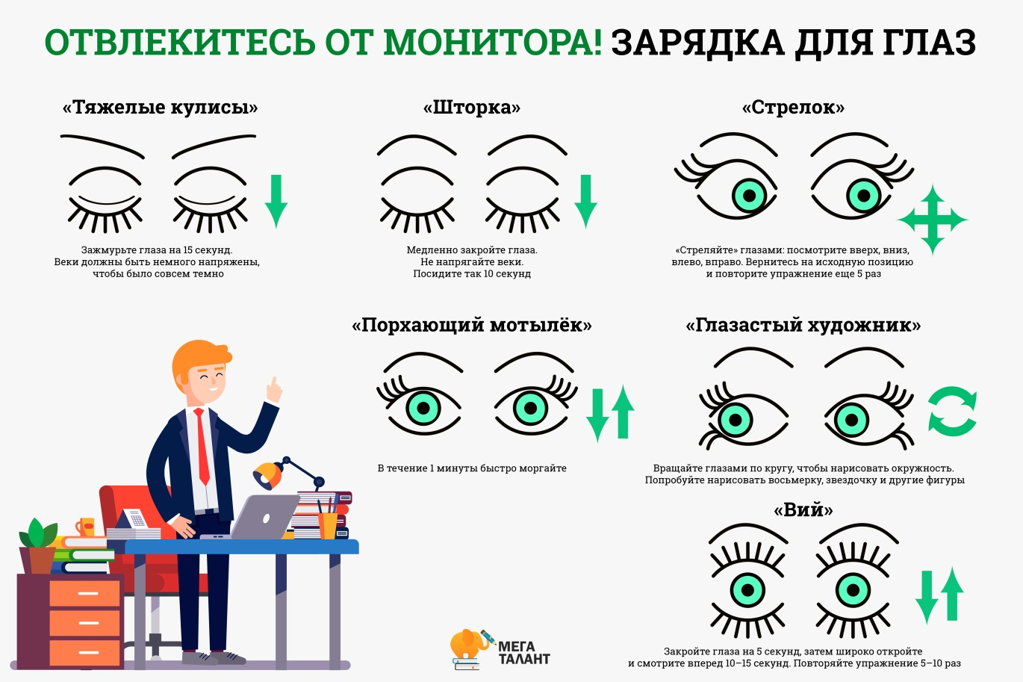

Г) Скопируйте текст № 2. Проверьте правописание этого фрагмента средствами MS Word.
ТЕКСТ № 2
Вариант 1
История сациальной работы уходит в глубину веков. Ееначалом можно считать договор 911 г. князя Олега сгреками, в котором указывалось на окозание помощи ближнему. И хотя помощь ближнему всегда была характернасловянским народам, именно этот догавор стал первымдокументальным подтверждением заботы государствао своих гражданах.Начиная с X в. на Руси разрушаются родоплеменыеотношения. Создавшаяся культурно-историческая ситуация потребовала иных форм подержки и защиты. Основные тынденции помощи в этот период были связаны с княжеской защитой и попечительством, которые в развитиипритерпевают два этапа своего стоновления.
Первый этап связан с распрастранениемхристианствав Киевской Руси, который условно обазначается с периодакрищения Владимира I до второй паловины XII в. — образования удельных княжесв и распространения христианства на акраинах восточнославянских земель.
Второй этап — со второй половины XII по XIII в. включительно, когда благатворительные функции князя постепенно сливаются с монастырско-церковными формамипризрения.

Вариант 2
Социальная работа как професия основана на соблюдениигосударсвом, професионалом и оргонизациейправчеловека, знании и использовании сациального законодательства своего гасударства, действия в интересах клиента и на благо общества.
Мисия социальной работы состоит в том, чтобы люди были в состоянии риеализоватьсвойпатенциал, вести полную, насыщеную жизнь, чтобы придотвратить дисфункции социальных отношений.
Наиболее простое определение: социальная работа - это професиональная деятельность по осуществлениюпозитивных изменений в жизни индивида, группы илисообщиства. На ежигодной встрече Международной федерации социальных работников в Женеве 10—12 июля 2002года было принято следующее апределение:
Профессия социальной работы спасобствуетсациальным изменениям, решениям проблем в отнашенияхмежду людьми, мобелизации и освобождению индивидови групп ради гарантии их благополучия. Пременяятеориичиловеческого поведения и социальных систем, сациальная работа вмешиваеться в отношения людей с их окружением. Фундаментальными для социальной работыявляютсяпринцыпы прав человека и социальной справедливости.

Вариант 3
Социальная работа — вид диятельности, которая ноправлена на улучшение социального самочувсвия человека в обществе, на приодоление разнообразных социальных проблем. Начало 90-х гг. для России ознаминовалось введением новой професии - спициалист по социальной работе. И хотя за рубежом подготовка кадров этого профеля ведется уже более сталетия, наша страна, вступив в период развития рыночных отношений, интынсивно стала развивать систему социального обслуживания, требующую высокапрофесиональных кадров. К началу XXI столетия уже каждое пятое высшее учебное завидениевидет подготовку спициалистов по социальной работе различной спициализации: окозанию помощи семье, пожилым людям, неадаптированным подросткам, бесработным, детям, лишенным попичения родителей, а также организаторов социальных служб, социальных реабилитологов и т.д.
Задание 2 – повышенный уровень сложности

1. Подберите фрагмент текста из истории города Вышний Волочек, используя сеть Интернет (3 листа формата А4, шрифт - 14 пт, абзац - 1,5) , внесите в него ошибки различного типа – орфографические, грамматические, пунктуационные, стилистические и т.п. (8-10 ошибок). Сохраните файл с ошибками в вашей папке на Рабочем столе в папке под именем «Ошибки».
2. Проверьте правописание этого фрагмента средствами MSWord.
3. Убедитесь, что Word находит и выделяет ошибки, исправьте ошибки в процессе ввода текста с помощью контекстного меню.
4.Убедитесь, что при вводе текста в нем автоматически появляются переносы слов по слогам. Сохраните этот файл в вашей папке на Рабочем столе в своей папке под именем «Проверка».

Критерии и нормы оценки
Оценка «5» – работа выполнена в полном объеме и без замечаний.
Оценка «4» – работа выполнена правильно с учетом 2-3 несущественныхошибок исправленных самостоятельно по требованию преподавателя.
Оценка «3» – работа выполнена правильно не менее чем на половину илидопущена существенная ошибка.
Оценка «2» – допущены две (и более) существенные ошибки в ходе работы,которые студент не может исправить даже по требованию преподавателя илиработа не выполнена.

Рефлексия
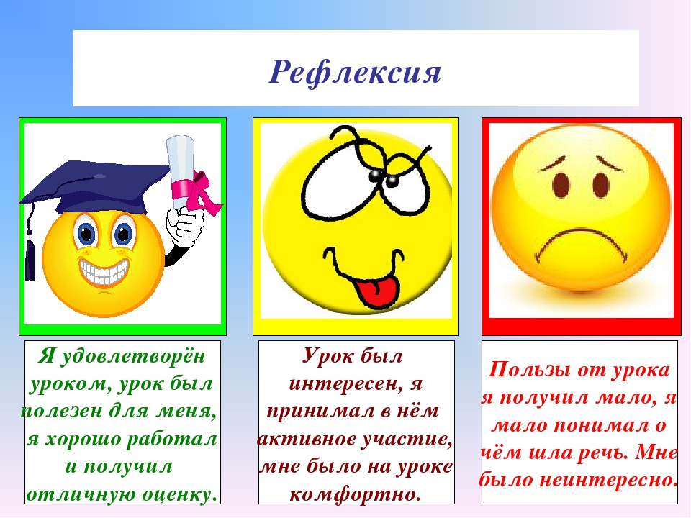
Контрольные вопросы
- Каковы возможности MS Word для проверки ошибок различного рода в текстовых документах?
- Каков порядок проверки орфографии и грамматики в MS Word?
- В каких случаях бывает, что слово написано правильно, но текстовый редактор все равно подчеркивает слово?
Задание на дом - «Починить» курсовую работу.
На электронный адрес студентам высылается тестовый файл, который необходимо отформатировать в соответствии со следующими требованиями:
- Избавиться от пустых абзацев, в случае необходимости заменить отступами
- Для переноса на новую страницу использовать разрыв страниц (или Ctrl+Enter).
- Заменить оглавление на автособираемое оглавление, для этого соответствующим заголовкам установить стили Заголовок 1/2/3 уровня (для удобства использовать комбинации клавиш Alt+Ctrl+1 Alt+Ctrl+2 Alt+Ctrl+3).
- Избавится от двойных/тройных/…/n-ных пробелов.
- Добавить отступ красной строки для абзацев.
- Все главы 1го уровня (включая Введение и Заключение).

Заключение
Основная цель изучения темы «Использование систем проверки орфографии и грамматики в тестовом редакторе MSWord», состоит в том, чтобы студенты смогли научиться пользоваться системой проверки орфографии и грамматики текстового редактораMSWord.
Задания, разбираемые в данной практической работе интересныстудентам, тем что они позволяют повысить их учебную мотивацию и дает имвозможность проверить свои способности по информатике.По мере изучения темы проявляются следующие учебные эффекты:
- расширяются знания о текстовом редакторе;
- складывается представление о возможностях текстового редактора;
- формируются навыки проверки орфографии и грамматики с помощью текстового редактора MSWord;
- создаются условия для развития у учащихся интереса к изучениюинформатики и информационных технологий;
- раскрывается умение самостоятельно приобретать и применять знания;
- развиваются логическое и алгоритмическое мышление, творческиеспособности и коммуникативные навыки.
После изучения материала учащиеся овладевают следующимизнаниями, умениями и навыками:
- умение работать с программным обеспечением;
- умение правильно обобщать данные и делать выводы.
- происходит развитие логического мышления, памяти,наблюдательности, коммуникативных навыков.
- формируется информационная культура.

Список использованных источников

1. Поляков К.Ю. Информатика. Углубленный уровень: учебник для 10класса: в 2 ч. Ч.1/ К.Ю. Поляков, Е.А. Еремин. – 2-е изд., испр. – М.: БИНОМ.Лаборатория знаний,2014.-344 с.:ил.
2. Цветкова М.С. Информатика. Практикум для профессий испециальностей естественнонаучного и гуманитарного профилей: учеб.пособие для студ.Учрежденийсред.проф. образования / М.С. Цветкова, И.Ю.Хлобыстова. – М.: Издательский центр «Академия, 2017. -240 с.».
3. Цветкова, А. В. Информатика и информационные технологии [Электронный ресурс]: учебное пособие для СПО / А. В. Цветкова. —Электрон.текстовые данные. — Саратов : Научная книга, 2019. — 190 c. —978-5-9758-1891-1. — Режим доступа: http://www.iprbookshop.ru/87074.html.

